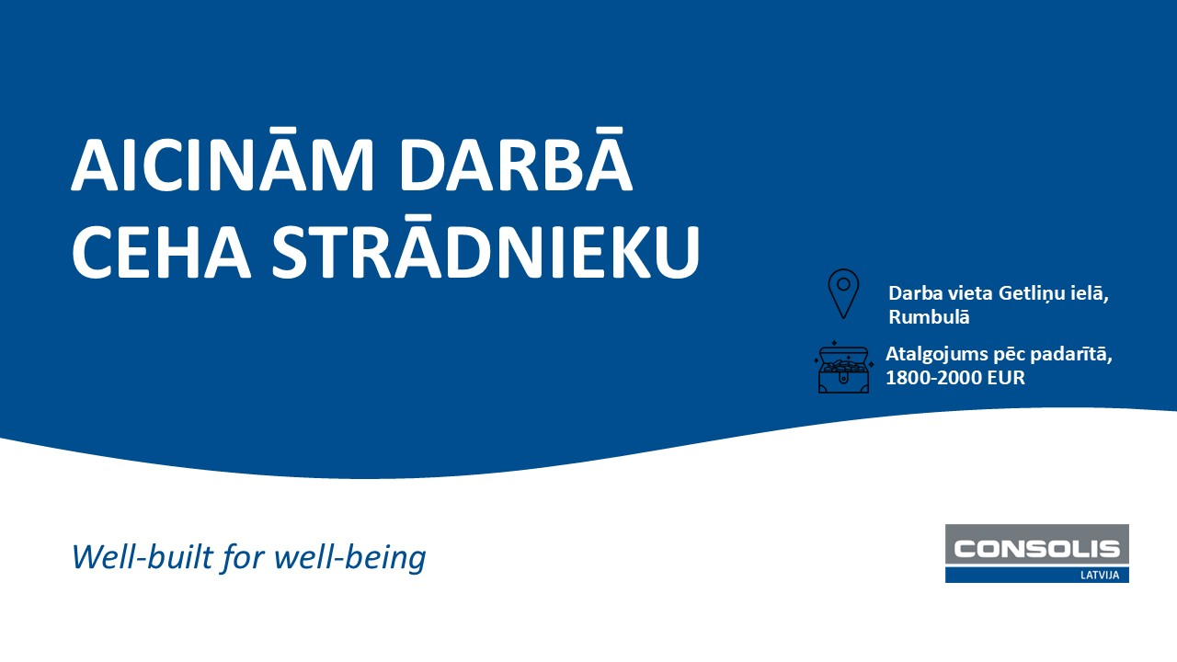
Par mums:
Consolis Latvija SIA ir viens no vadošajiem būvmateriālu un būvkonstrukciju ražošanas uzņēmumiem, kas Latvijā darbojas vairāk kā 10 gadus un piedāvā daudzpusīgus risinājumus celtniecības un infrastruktūras projektos, dzelzsbetona konstrukciju projektēšanu, ražošanu, piegādi un darba koordināciju.
Vakances apraksts:
Meklējam papildspēkus Consolis Latvija komandai – kārtīgu un atbildīgu ceha strādnieku.
Galvenie pienākumi:
- HCE plātņu zāģēšana ar iekārtu.
- Zāģēšanas iekārtas sagatavošana darbam, iestatīšana un vadība.
- Izstrādājumu izmēru un griezuma kvalitātes pārbaude.
- Darba vietas kārtības un darba drošības prasību ievērošana.

Nepieciešamā kvalifikācija:
- Vēlēšanas un spējas apgūt jaunas prasmes un zināšanas.
- Spēja veikt fiziski smagu darbu.
- Persona ar augstu atbildības sajūtu savu pienākumu izpildē.
- Labas komunikācijas prasmes.
Mēs piedāvājam:
- Drošu un draudzīgu darba kultūru, uz sadarbību un rezultātu vērstus kolēģus un mūsdienīgu darba vidi.
- Darba pieredzi starptautiskā ražošanas uzņēmumā, ar izaugsmes iespējām gan vietējā, gan starptautiskā mērogā.
- Atalgojumu no 1800.00 EUR līdz 2000.00 EUR (pirms nodokļu nomaksas), atkarībā no paveikta darba.
- Darba laiku darba dienās nakts maiņās no plkts. 24:00 līdz plkst. 8:00
- Nelaimes gadījumu, veselības apdrošināšanu, kā arī pabalstu sistēmu dažādos nozīmīgos dzīves gadījumos.
Papildu informācija:
Darba vieta rūpnīcā: Getliņu iela 22, Rumbula.
CV ar norādi „Ceha strādnieks” sūtīt uz e-pastu: inga.balode@consolis.com. Sazināsimies ar kandidātiem, kurus aicināsim uz tikšanos klātienē.
Jūsu sūtītie CV tiks saglabāti Consolis Latvija datu bāzē tikai šīs konkursa kandidātu izvērtēšanas laikā. Pēc konkursa noslēguma visi saņemtie CV tiks dzēsti.

